**REPORTE DE MANTENIMIENTO AUTOCLAVE 52LTS**

**1. DATOS FECHA: 09** DE ABRIL 2018

**NOMBRE DEL ESTABLECIMIENTO:** COLEGIO MAYOR DE ANTIOQUIA

**DIRECCIÓN:**

**CIUDAD:** MEDELLÍN, COLOMBIA

**E-MAIL:**

**2. INVENTARIO**

**EQUIPOS DEJADOS PARA**

**SERVICIO TÉCNICO MARCA ACCESORIOS**

1 AUTOCLAVE 52 LTS JPINGLOBAL BANDEJAS

CANASTILLAS

**3. DESCRIPCIÓN DE LA SOLICITUD:** Al finalizar el ciclo líquido se presenta una quemadura en un rack y en una ampolleta de sterikon plus la cual adoptó una tonalidad café. También manifiesta la doctora encargada del laboratorio que el rack fue colado encima de la canastilla de la autoclave ya que eso lo hacían en el anterior equipo que operaban.

**Figura 1. RACK QUEMADO**

Inserte aquí foto del rack quemado <<<<<<>>>>>>>>>>>>>>>>>>>>>>>>>>>>>>>>>>>>>

**4. REPORTE**

Con la primera prueba que se realizó a la autoclave con un ciclo de instrumental suave se metió a esterilizar el rack que presento quemaduras anteriormente, después del ciclo terminado el rack no presenta ninguna nueva alteración. Luego de esto a la bandeja de la autoclave se le instalan unas bases para que haga el menor contacto sobre la superficie del tanque con el fin de evitar la transferencia de calor esto con el ánimo de asegurar aún más que los componentes a esterilizar no se perjudiquen.

En las siguientes imágenes se mostrará una relación de temperatura vs presión con la ayuda del software JPAUTOCLAVE para corroborar la información del control que presenta la máquina.

**Figura 2. Primera prueba ciclo instrumental suave**

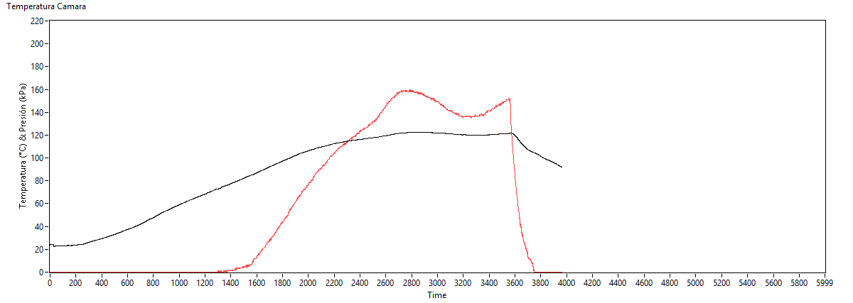

En la siguiente prueba del ciclo instrumental suave se realiza un ajuste a la temperatura ya que la presión presenta un rango entre 21-22 psi, sin llegar a alterar la temperatura ya que esta siempre estuvo entre los rangos establecidos +/- 121.3 grados por medio del software se realiza el ajuste y se continua con la prueba dando como resultado una mejoría notable en la prensión llegando a estar entre 19-20 psi estables.

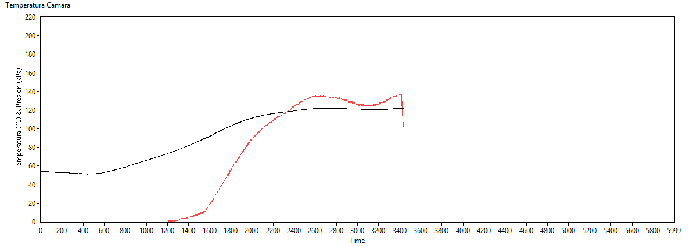

**Figura 3. Segundo ciclo instrumental suave antes del ajuste**

**Imagen prueba 2**

En esta prueba se continúa con el mismo rack y una ampolleta nueva de sterikon en un ciclo de instrumental suave al finalizar este ciclo se entrega la ampolleta sin ninguna alteración y lista para su incubación.

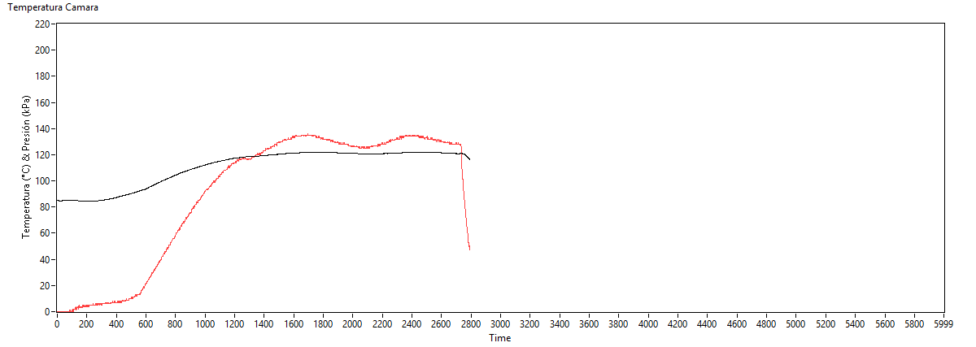

**Figura 4. Tercer ciclo instrumental suave después del ajuste**

**Prueba 3**

La última prueba se hizo con el ciclo de líquidos con una nueva ampolleta de sterikon, saliendo nuevamente con normalidad del proceso de esterilización, reiteradamente se lleva a la incubadora.

**Figura 5. Tercer ciclo instrumental suave después del ajuste**

**Prueba 4**

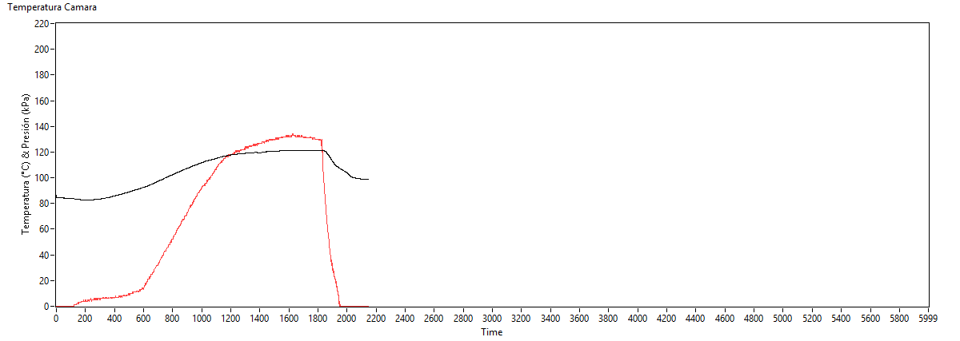

**5. Observaciones**

Después de las pruebas realizadas al equipo y con las muestras esterilizadas no se presenta alteración en ninguna de ellas, por lo cual concluimos que el equipo está trabajando correctamente. Como recomendaciones es no sobrepasar las canastillas con muestras y así evitar cualquier posible contacto con el tanque, también llenar con agua cuando acabe cada uno de los ciclos evitando que se pueda quedar sin este elemento.

CESAR CABRERA INGENIERO ELECTRÓNICO

Tel. +57 (1) 756-8668 Cel. 3184930434

Dir. Edificio JPINGLOBAL Calle 80 # 69P-07 Bogotá - Colombia

Web [www.jpinglobal.com Email](http://www.jpinglobal.com/) cesarcabrera@jpinglobal.com

